ســــــــــــــــــــــــــيرة ذاتيــــــــــــــــــــــــة ( CV )

- المعلومــــــــــــــــات الشــــــــــــــــــــــــــــــــــخصية:
- الاســـــــــــــــــــــــــــــــــــــــــــــــــــــــــــــــــــــــــــــــــــــــــــــــــــــــــــــــــــم : ليندا محمد صالح | 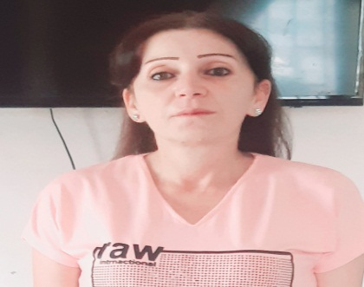
- البـــــــــــــــــــــــــريد الالكتــــــــــــروني: salehdrilnda@gmail.com
- الهـــــــــــــــــــــــــــاتف المحمـــــــــــــــــول: 0992256941
- اللغـــــــــــــــــــــــــــــــــــــــــــــــــــــــــــات: الانكليزية - العربية
- المؤهلات والشـهادات العلميـة:
بكالوريوس تمريض – جامعة تشرين – كلية التمريض 1998م
ماجستير تمريض صحة المجتمع - جمهورية مصر العربية- كلية التمريض - جامعة الإسكندرية- 2004م
دكتوراه تمريض صحة المجتمع- جمهورية مصر العربية- كلية التمريض - جامعة الإسكندرية- 2008م
و الدرجات العلمية والمهام الادراية :
استاذ مساعد في كلية التمريض بجامعة تشرين , رئيس قسم تمريض صحة المجتمع في كلية التمريض –جامعة تشرين
- النّشـــــــــــــــــــر والأعمال العلميـّــــــة:
- مصادر ضغوط العمل وسبل مواجهتها لدى الممرضات العاملات في مستشفى القدموس الوطني. مجلد 38 عدد 4 (2016) مجلة جامعة تشرين للبحوث والدراسات العلمية- سلسلة العلوم الصحية..
- معلومات ومواقف طلاب طب الاسنان بجامعة تشرين حول التهاب الكبد B . مجلد 40 عدد 1 (2018) مجلة جامعة تشرين للبحوث والدراسات العلمية- سلسلة العلوم الصحية..
- الدعم الاجتماعي المقدم لجرحى الحرب العسكريين المعاقيين حركيا. مجلد 42 عدد 3 (2020) مجلة جامعة تشرين للبحوث والدراسات العلمية- سلسلة العلوم الصحية..

- الرّؤيــــــــــــــــــــة:
إن لم يمنحك أحد الفرصة, فاصنعها بنفسك

